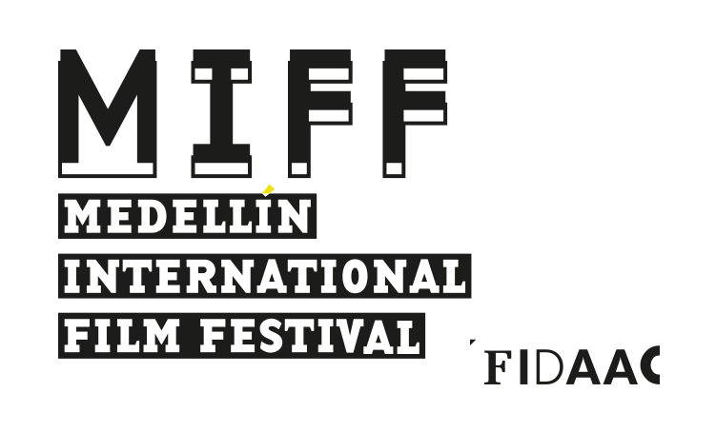

Formulario de inscripción:
CONVOCATORIA MIFF
Medellín International Film Festival
2016

Título original
Género
Director(a)
Productora
Teléfonos
E-mail
Dirección
Ciudad

FICHA TECNICA

Dirección
Producción
Fotografía
Montaje
Sonido
Música
Dirección de Arte
Año
Duración
Idioma
Formato
Sinopsis
Filmografía – Director

SI LA PELÍCULA ES SELECCIONADA:

Autorizo al Festival a:

- Utilizar extractos de menos de tres minutos de la película para efectos de promoción.
- Añadir subtítulos en cualquier idioma, de ser necesario.
- Las obras entrarán a formar parte del archivo del Festival disponible para consulta pública, no comercial.

LA INSCRIPCIÓN DE LA PELÍCULA AL FESTIVAL IMPLICA LA ACEPTACIÓN DE LAS REGLAS DE PARTICIPACIÓN

Firma:

